Fundo de uma <div> em HTML/CSS (bem fácil)
Uma div é como uma caixinha na tela.
O fundo dessa caixinha não precisa ser só uma cor. Existem 3 formas básicas de preencher o fundo:

1️⃣ Fundo com cor sólida
Você escolhe uma cor só.
background-color: skyblue;
📌 Exemplo: a div fica toda azul-claro.

2️⃣ Fundo com degradê
A cor vai mudando suavemente de uma para outra.
background-image: linear-gradient(to bottom, yellow, orange);
📌 Exemplo: começa amarelo em cima e termina laranja embaixo.

3️⃣ Fundo com imagem
Você coloca uma imagem como fundo da caixa.
background-image: url('imagens/pattern003.png');
📌 Exemplo: a div fica com uma imagem repetida no fundo.

Estrutura básica usada no exemplo

HTML (as três caixas)
<div class="quadrado" id="q1"></div>
<div class="quadrado" id="q2"></div>
<div class="quadrado" id="q3"></div>

CSS (estilo geral das caixas)
div.quadrado {
display: inline-block;
width: 300px;
height: 300px;
margin: 5px;
background-color: lightgray;
border: 2px solid black;
border-radius: 20px;
}
📌 Esse código deixa todas as divs iguais em tamanho e formato.

CSS (estilo individual de cada caixa)
div#q1 {
background-color: skyblue;
}

div#q2 {
background-image: linear-gradient(to bottom, yellow, orange);
}

div#q3 {
background-image: url('imagens/pattern003.png');
}

📝 Resumo para o caderno
👉 Formas de fundo em CSS:
- background-color → cor sólida
- background-image: linear-gradient() → degradê
- background-image: url() → imagem
👉 Cada div pode ter um fundo diferente usando id.
Perfeito 👍 Vou organizar e explicar em texto, de forma mais clara, sem resumir demais e sem ficar exagerado, ideal para copiar no caderno.

Propriedade background no CSS
No CSS, o background é usado para definir o fundo de uma caixa.
Lembre-se sempre: todo elemento em HTML é uma caixa, inclusive o <body>, que é a maior caixa da página.
O background pode ser configurado de forma separada ou usando uma forma abreviada (shorthand).

Background shorthand (forma abreviada)
A propriedade background é um atalho que permite configurar várias propriedades de fundo em uma única linha.
Exemplo:
body {
background: lightblue url("img_tree.gif") no-repeat fixed center;
}
Nesse único comando, estamos definindo:
- cor de fundo
- imagem de fundo
- repetição
- vínculo da imagem com a rolagem
- posição da imagem
⚠️ Não é obrigatório usar todos os valores.
Exemplo válido:
background: #ff0000 url("smiley.gif");

Propriedades que o background pode agrupar
O background pode incluir as seguintes propriedades:
- background-color → cor do fundo
- background-image → imagem ou degradê
- background-position → posição da imagem
- background-size → tamanho da imagem
- background-repeat → repetição da imagem
- background-origin → área de posicionamento
- background-clip → área de pintura
- background-attachment → comportamento na rolagem

Usando background no <body>
Como o <body> é uma grande caixa, ele pode receber um papel de parede usando background.
Exemplo simples:
body {
background-image: url("imagem.png");
}
Se a imagem for menor que a tela, o navegador irá repeti-la automaticamente, tanto na horizontal quanto na vertical.

Repetição da imagem (background-repeat)
Controla como a imagem de fundo se repete:
background-repeat: repeat; /* padrão */
background-repeat: no-repeat; /* não repete */
background-repeat: repeat-x; /* só horizontal */
background-repeat: repeat-y; /* só vertical */
⚠️ Usar no-repeat não redimensiona a imagem, apenas impede a repetição.

Posição da imagem (background-position)

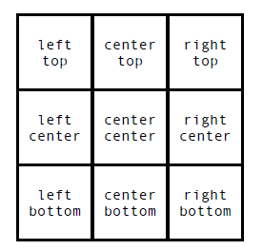
Define onde a imagem começa dentro da caixa.
Por padrão:
background-position: left top;
Outros exemplos comuns:
background-position: center center;
background-position: right bottom;
background-position: 50% 50%;
background-position: 20px 40px;

A posição sempre considera o canto superior esquerdo como ponto inicial.
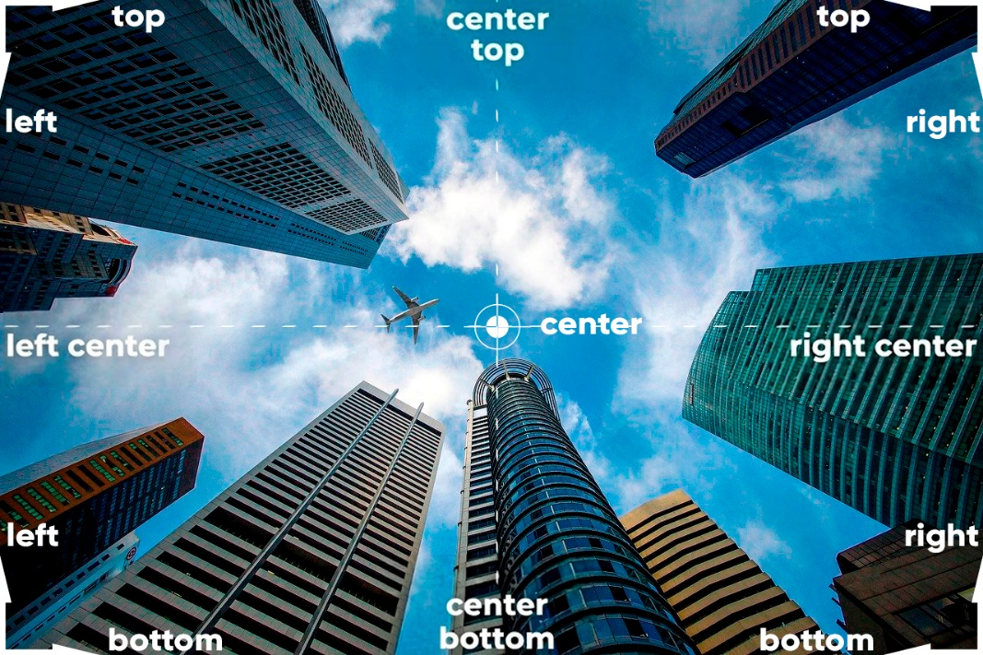

Tamanho da imagem (background-size)
Por padrão, a imagem mantém seu tamanho original.
Valores mais usados:
background-size: auto;
background-size: 300px;
background-size: 300px 200px;
background-size: 100% 100%;
background-size: cover;
background-size: contain;

- auto:
Mantém o tamanho original da imagem.
Pode sobrar espaço ou a imagem pode passar do elemento.

- contain:
Mostra a imagem inteira dentro do elemento.
Não corta a imagem, mas pode sobrar espaço em branco.

- cover:
Preenche todo o elemento com a imagem.
Não sobra espaço, mas pode cortar partes da imagem.

Vínculo com a rolagem (background-attachment)
Define se a imagem acompanha a rolagem da página.
background-attachment: scroll; /* padrão */
background-attachment: fixed;
background-attachment: local;
- scroll → a imagem rola junto com a página
- fixed → a imagem fica fixa (efeito parallax simples)

Exemplo completo e organizado
body {
background-image: url("img_tree.gif");
background-repeat: no-repeat;
background-position: center;
background-size: cover;
background-attachment: fixed;
}

CSS – A propriedade position

Posicionamento de elementos na página
Em CSS, posicionar elementos significa controlar onde cada elemento aparece na página e como ele se comporta em relação aos outros.
Por padrão, o navegador segue um fluxo normal, colocando os elementos um abaixo do outro, na ordem em que aparecem no HTML.
Com a propriedade position, nós podemos alterar esse comportamento padrão, movendo os elementos para locais específicos da tela ou dentro de outros elementos.

O que é um contêiner?
Um contêiner é simplesmente um elemento que contém outros elementos dentro dele.
A <div> é o exemplo mais comum de contêiner.
A palavra contêiner vem do inglês container, que significa “aquilo que guarda coisas”.
Quando colocamos uma <div> dentro de outra <div>, criamos uma hierarquia:
- a <div> de fora é o contêiner externo
- a <div> de dentro é o contêiner interno
Isso é muito importante para o posicionamento em CSS.

Centralização de elementos
Centralizar elementos horizontalmente é fácil:
Usamos margin: auto.
Mas a centralização vertical não é tão simples, e por isso existem várias técnicas.
Uma dessas técnicas usa a propriedade position, que é exatamente o que estamos estudando aqui.

A propriedade CSS position
A propriedade position define como um elemento será posicionado na página.
Ela pode receber cinco valores principais:
- static (padrão)
- relative
- absolute
- fixed
- sticky
Depois de definir o tipo de posicionamento, podemos usar as propriedades:
- top
- bottom
- left
- right
Essas propriedades dizem para onde o elemento deve ir.

position: static (posição estática)
Todos os elementos HTML começam com:
position: static;
Esse é o valor padrão.
Elementos com position: static:
- seguem o fluxo normal da página
- não podem ser movidos usando top, left, right ou bottom
Ou seja:
Mesmo que você escreva top: 50px, não acontece nada.
📌 Resumo importante:
static = comportamento normal, sem deslocamento manual.

position: relative (posição relativa)
Quando usamos:
position: relative;
o elemento continua ocupando seu espaço normal, mas agora pode ser deslocado usando top, left, right e bottom.
Exemplo:
div {
position: relative;
left: 30px;
}
Isso faz o elemento:
- andar 30px para a direita
- sem empurrar os outros elementos
O espaço original dele continua reservado.
📌 Muito importante:
Um elemento com position: relative pode servir de referência para elementos com position: absolute dentro dele.

position: absolute (posição absoluta)
Essa é uma das propriedades mais importantes para centralização.
Quando usamos:
position: absolute;
o elemento:
- sai do fluxo normal da página
- pode ficar por cima de outros elementos
- é posicionado em relação ao ancestral posicionado mais próximo

O que é “ancestral posicionado”?
É o elemento pai que tem position diferente de static, como:
- relative
- absolute
- fixed
Se nenhum pai for posicionado, o elemento absoluto se posiciona em relação ao <body>.

Exemplo prático: centralização vertical e horizontal

Estrutura HTML
<div id="fora">
<div id="dentro"></div>
</div>
Aqui temos:
- fora → contêiner externo
- dentro → contêiner interno

CSS do contêiner externo
div#fora {
height: 96vh;
background-color: #BD7DF5;
position: relative;
}
Explicação:
- 96vh ocupa quase toda a altura da tela
- position: relative cria uma referência para o elemento interno

CSS do contêiner interno
div#dentro {
height: 200px;
width: 300px;
background-color: #F5FF40;
position: absolute;
}
Agora o elemento interno:
- saiu do fluxo normal
- pode ser posicionado manualmente

Posicionando no centro
div#dentro {
position: absolute;
left: 50%;
top: 50%;
}
Nesse ponto, o canto superior esquerdo do elemento fica no centro da tela,
mas o elemento não está realmente centralizado.

Ajuste final com transform
div#dentro {
position: absolute;
left: 50%;
top: 50%;
transform: translate(-50%, -50%);
}
Agora sim:
- o elemento anda metade da própria largura para a esquerda
- e metade da própria altura para cima
🎯 Resultado:
O elemento fica perfeitamente centralizado, tanto na horizontal quanto na vertical.

position: fixed (posição fixa)
Quando usamos:
position: fixed;
o elemento:
- fica fixo na tela
- não se move quando a página rola
- é posicionado em relação à janela do navegador
Muito usado em:
- menus fixos
- botões flutuantes
- avisos persistentes

position: sticky (posição grudada)
O sticky é uma mistura de:
- relative
- fixed
O elemento:
- se comporta como relative
- mas quando chega a uma posição definida, ele “gruda” na tela
Exemplo:
position: sticky;
top: 0;
Muito usado em:
- cabeçalhos
- menus que acompanham a rolagem

Propriedades de posicionamento
- top → distância do topo
- bottom → distância da parte inferior
- left → distância da esquerda
- right → distância da direita
Essas propriedades só funcionam se o elemento tiver:
- relative
- absolute
- fixed
- sticky

Exercício clássico (resposta)
Qual é o valor padrão da propriedade position?
✔ Resposta correta: static

Conclusão
A propriedade position é fundamental para:
- controlar layouts
- criar centralizações verticais
- sobrepor elementos
- criar interfaces modernas
Mais para frente, técnicas como Flexbox e Grid deixam isso ainda mais fácil,
mas entender position é essencial para qualquer desenvolvedor web.

